1. ¿Qué es una red de área local?

Una red de área local es la interconexión de uno o varios dispositivos. (Óilver Martín Betancort)

LAN (Local Área Network) las cuales conectan dispositivos en una única oficina o edificio, una LAN puede ser constituida por mínimo dos computadores y una impresora. (Elliot Jesuá Aparicio Suárez).

Es una red que se utiliza para conectar equipos de una compañia u organización(Maria del mar)

Es una conexion en varios ordenadores para intercambiar datos mas rapido estando conectados entre si ( Juan Antonio Ramirez Martin )

Es la interconexión de uno o varios dispositivos.(borja)

red de área local (Local Area Network, LAN) es la de una red de comunicaciones utilizada por una sola organización a través de una distancia limitada, la cual permite a los usuarios compartir información y recursos como: espacio en disco duro, impresoras, CD-ROM, etc (David)

Es un conjunto de computadoras interconectadas entre si, las cuales comparten diferente tipo de información como: datos, archivos multimedia o de cualquier tipo.(ivani)

Es un sistema de comunicaciones capaz de facilitar el intercambio de datos informáticos, voz, facsímil, vídeo conferencias, difusión de vídeo, telemetría y cualquier otra forma de comunicación electrónica.(Gabriel)

(Local Área Network) (Balbino)
Es un grupo de equipos que pertenecen a la misma organización y están conectados dentro de un área geográfica pequeña a través de una red, generalmente con la misma tecnología (Fabio).

Es la interconexion de uno o varios dispositivos(kenny)

¿A qué distancia están entre sí los equipos terminales que conecta una red local
Antiguamente podia llegar hasta 200 metros y con repetidores podia llegar hasta 1kilometro, hoy en dia gracias a la potencia de redes inalambricas esto a aumentado.(Luis Daniel Alberola Machin)

Pueden conectar equipos a 600 metros como distancia máxima(Maria del mar)

El medio de transmisión consiste en un cable al que están conectadas todas las máquinas(Gabriel)

A un entorno de 200 metros, que con repetidores podía llegar a la distancia de un campo de 1 kilómetro o mas distancia(Gorka) te falta en esta frase
Su extensión está limitada físicamente a un edificio o (David)

Si los ordenadores se encuentran dentro de un mismo ámbito geográfico, se llama Red de área Local. Si la distancia es del orden de la decena de kilómetro entonces se está ante una Red de área Metropolitana . Si la distancia es de varios cientos de kilómetros entonces se habla de una Red de área Extensa y si se trata de una red que cubre todo el planeta entonces se habla de Internet.(ivani)
Generalmente se interconectan en un grupo de edificios o en un grupo de edificos (Balbino)

Antiguamente su extensión podía llegar a 1 kilómetro, sin embargo, hoy en día es común observar complejos de edificios separados a más distancia que mantienen una red de área local estable(Fabio)

¿Por qué se crearon inicialmente las redes locales?
La idea de una red de ordenadores diseñada para permitir la comunicación general entre usuarios de varias computadoras sea tanto desarrollos tecnológicos
como la fusión de la infraestructura de la red ya existente y los sistemas de telecomunicaciones. (Elliot Jesuá Aparicio Suárez).

Por el aumento de la demanda y utilización de computadoras en universidades y laboratorios de investigación en la década de 1960 generó la necesidad de proveer interconexiones de alta velocidad entre los sistemas de computadoras (Luis Daniel Alberola Machin)

Para permitir la creación las redes locales inalambricas, pero también existen routers y dispositivos que utilizan esta tecnología para acceso a internet (Maria del mar)

Se crearón para conectar ordenadores del mismo edificio o lugar donde se encuentra. (Gabriel)

Se creó inicialmente para permitir la creación de redes locales inalámbricas (WLAN o wireless lan), pero también existen routers y dispositivos que utilizan esta tecnología para acceso a Internet.(ivani)

Las redes locales se crearon para conectar varios equipos entre sí (Mauro)

¿Qué papel desempeña el administrador de la red?
El administrador de red debe mantener y desarrollar la infraestructura de red de un negocio (Maria del mar)

Algunas funciones que desempeña el administración de red :
- proporcionar servicios de soporte
- asegurarse de que la red sea utilizada eficientemente, y
- asegurarse que los objetivos de calidad de servicio se alcancen

Un administrador de red sirve a los usuarios: crea espacios de comunicación, atiende sugerencias; mantiene las herramientas y el espacio requerido por cada usuario, a tiempo y de buena forma (piense si usted fuera usuario como le gustaría que fuera el administrador); mantiene en buen estado el hardware y el software de los computadores y la(s) red(es) a su cargo; mantiene documentación que describe la red, el hardware y el software que administra; respeta la privacidad de los usuarios y promueve el buen uso de los recursos. A cambio de tantas responsabilidades la recompensa es el buen funcionamiento de la red como un medio que vincula personas y de los computadores y programas como herramientas para agilizar algunas labores que dan tiempo y dar tiempo para realizar otras.

Desempeña el papel de mantenimiento y funcionamiento de una red.(Gabriel)

La Administración de Redes es un conjunto de técnicas que mantienen una red operativa, eficiente, segura, constantemente monitoreada y con una planeación adecuada y propiamente documentada.(ivani)

Los administradores de red son básicamente el equivalente de red de los administradores de sistemas: mantienen el hardware y software de la red. Esto incluye el despliegue, mantenimiento y monitoreo del engranaje de la red: switches, routers, cortafuegos, etc. Las actividades de administración de una red por lo general incluyen la asignación de direcciones, asignación de protocolos de ruteo y configuración de tablas de ruteo así como, configuración de autenticación y autorización de los servicios (David)

Designar aquellas posiciones laborales en las que los ingenieros seven involucrados (kenny)

Son las personas que se encargan de la administración de la red. Los administradores de red son básicamente el equivalente de red de los administradores de sistemas, es decir, mantiene el hardware y software de la red. Esto incluye la instalación, mantenimiento y vigilar el engranaje de la red: switches, routers, cortafuegos, etc. Las actividades de administración de una red por lo general incluyen la asignación de direcciones, asignación de protocolos de ruteo y configuración de tablas de ruteo así como, configuración de autenticación y autorización de los servicios. (Balbino)

Administrador de red se designan a aquellas posiciones laborales en las que los ingenieros se ven involucrados en redes de computadoras.(Mauro)

1.1. Beneficios de las redes locales

Inserta los principales beneficios de las redes locales y descríbelos brevemente:

La interconexión de equipos en redes proporciona beneficios en las siguientes áreas: compartición de información, compartición de hardware y software, y soporte administrativo. Estos beneficios ayudan a incrementar la productividad.(carlos hernandez)

Las razones más usuales para instalar una red de ordenadores son: compartición de programas y archivos, compartición de los recursos de la red y expansión de economíca de una base de PC (Maria del mar)

Los beneficios seria compartir los datos de otro ordenador para compartir programas, datos, documentos... (Gabriel)

Compartición de información, compartición de hardware y software, y asistencia administrativo.(Gorka)

Compartición de información(La capacidad de compartir información y datos rápida y económicamente es uno de los beneficios más habituales de las redes),Compartición de hardware y software(La revolución de las redes redujo drásticamente estos costes haciendo posible que varios usuarios compartieran hardware y software simultáneamente)
, Administración y soporte centralizados(Los equipos en red también simplifican las tareas de administración y soporte).(ivani)

Posibilidad de compartir periféricos costosos como son: impresoras láser, módem, fax, etc.
Permite utilizar el correo electrónico para enviar o recibir mensajes de diferentes usuarios de la misma red e incluso de redes diferentes.

Establece enlaces con Computadora de gran potencia. De esta forma que actúa como servidor haciendo que pueda acceder a los recursos disponibles cada una de las Computadoras personales conectadas.

Permite mejorar la seguridad y control de la información que se utiliza, permitiendo el acceso de determinados usuarios únicamente a cierta información o impidiendo la modificación de diversos datos. (David)

-Una LAN da la posibilidad de que los PC's compartan entre ellos programas, información, recursos entre otros. La máquina conectada (PC) cambian continuamente, así que permite que sea innovador este proceso y que se incremente sus recursos y capacidades.
-Las WAN pueden utilizar un software especializado para incluir mini y macrocomputadoras como elementos de red. Las WAN no esta limitada a espacio geográfico para establecer comunicación entre PC's o mini o macrocomputadoras. Puede llegar a utilizar enlaces de satélites, fibra óptica, aparatos de rayos infrarrojos y de enlaces (kenny)

1.2. Características de las redes locales

¿Qué tipo de cableado se suele utilizar?
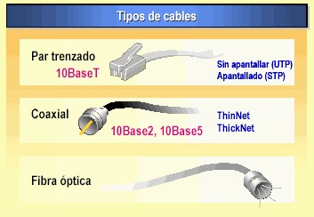
(Javier Rosa Hernández)

El tipo de cableado que se utiliza con más frecuencia es el de la categoria 5e/CAT. (Óliver Martín Betancort)

Los tipos de cableado son: cableado de cobre,cableado coaxial,Cable UTP y Cable STP. (Elliot Jesuá Aparicio Suárez)

Los cables se diferencian por sus capacidades y están clasificados en función de su capacidad para transmitir datos a diferentes velocidades, con diferentes índices de error. Las tres clasificaciones principales de cables que conectan la mayoría de redes son: de par trenzado , coaxial y fibra óptica.(carlos hernandez)

Cables de cobre,fibra optica (Kevin Pérez)

Cable coaxial, Cables de par trenzado, Cables de fibra óptica (Luis Daniel Alberola Machin)

Cable coaxial, cable de fibra óptica y cable de par trenzado (Maria del mar)

Cable de fibra optica, cable de par de trenzado y cable coaxial (Juan Antonio Ramirez Martin )

Su servicio utiliza conexión de fibra óptica, cable coaxial y cable telefónico.(Gabriel)

El más común es el de Categoría 5e/CAT. 5e .Tiene una frecuencia de hasta 100 Mhz y puede soportar hasta Gigabit Etherne(Borja)

Cable de par trenzado sin apantallar / UTP Unshielded twisted pair,Cable de par trenzado apantallado / STP Shielded twisted pair,Cable coaxial,Cable de fibra óptica,LANs sin cableado(ivani)

El cableado en redes locales se realiza con cables de tipo coaxial o de tipo par trenzado.(Fabio)
El más común es el de Categoría 5e/CAT.(roberto)

¿Cuál es la velocidad máxima y mínima de transmisión que se suele utilizar en una red local?
Ethernet es la más rápida, entre 10 y 1000 Mbit/s, Arcnet funciona a 2,5 Mbit/s y Token Ring a 4 Mbit/s. Actualmente existe una versión de Token Ring a 16 Mbit/s, pero necesita un tipo de cableado más caro.(Luis Daniel Alberola Machin)

Ethernet es la más rápida a 10 Mbps (Maria del mar)

Utiliza una sola conexión telefónica o de ancho de banda para todas las computadoras conectadas en la red.
Capacidad de 1 Mbps a 1Gbps.(Gabriel)

Ethernet es la más rápida, entre 10 y 1000 Mbit/s(Gorka)

Pues la velocidad máxima en MB/S es la velocidad dividida entre 8.
Si tienes componentes al 10Mbps te irá a 1,25MB/S máx, donde realmente se queda en 900KB o 1MB/s
Si es a 100Mbps pues lo mismo, dividimos por 8 y nos sale 12,5MB/s donde realmente entre protocolos y corrección de errores se nos queda en 10 u 11MB/s(Mauro)

¿Cuál es la distancia máxima típica de los cables que se utilizan?
200 metros (Óliver Martín Betancort)

100 metros como maximo y si se quiere aumentar, se tienen que usar repetidores ( Juan Antonio Ramirez Martin )

100 metros (Kevin pérez)

10 metros como máximo(Maria del mar)

Su capacidad de funcionamiento es limitada (200 m en edificios u oficinas)(Gabriel)

La distancia máxima por estandar del UTP es 100 metros para categoría 5 y 6.(ivani)

La distancia máxima por estandar es de 100 metros(kenny)

2. Componentes básicos de una red local(andrea)

2.1. Equipos terminales

En una red de datos ¿Qué son los equipos terminales de datos (ETD)?

Un equipo terminal de datos es aquel componente de un circuito de datos que hace de fuente o destino de la información. (Óliver Martín Betancort)

Es aquel componente de un circuito de datos que hace de fuente o destino de la información (Maria del mar)

Los equipos terminales son conocidos también como hosts. Nombra diferentes tipos de hosts:
Puede ser un terminal, una impresora o también una computadora. (Óliver Martín Betancort)

Archivos , FTP y MQ series (Maria del mar)
Un equipo terminal de datos o ETD es aquel componente de un circuito de datos que hace de fuente o destino de la información.
(Gabriel)
Un equipo terminal de datos o ETD es aquel componente de una red de datos que hace de fuente o destino de la información. Puede ser un terminal, una impresora o también una computadora. La característica definitoria de un ETD no es la eficiencia ni la potencia de cálculo, sino la función que realiza: ser origen o destino en una comunicación(Carlos Hernandez Ramirez)
Un equipo terminal de datos o ETD es aquel componente de un circuito de datos que hace de fuente o destino de la información.
Los equipos terminales son conocidos también como hosts. Nombra diferentes tipos de hosts:
Single-homed bastión host
Dual-homed bastión host
Multihomed bastión host(Gabriel)
Un equipo terminal de datos o ETD es aquel componente de un circuito de datos que hace de fuente o destino de la información.(roberto)

2.2. Servicios y protocolos

Dentro del ámbito de las redes, define servicio y protocolo
Un servicio de red es la creación de una red de trabajo en un ordenador. Generalmente los servicios de red son instalados en uno o más servidores para permitir el compartir recursos a computadoras clientes. Un protocolo de red es el conjunto de normas que regulan la comunicación (establecimiento, mantenimiento y cancelación) entre los distintos componentes de una red informática. (Óliver Martín Betancort)

Es una tecnología que utiliza un conjunto de protocolo y estándares que sirven para intercambiar datos entre aplicaciones (Maria del mar)

Los protocolos de internet son la familia TCP/IP, los principales son:
TCP (Transmission Control Protocol) Protocolo de control de transmisión
IP (Internet Protocol) Protocolo de internet
HTTP (HyperText Transfer Protocol) Protocolo de transferencia de hipertexto
FTP (File Transfer Protocol) Protocolo de Transferencia de Archivos
SMTP (Simple Mail Transfer Protocol) Protocolo Simple de Transferencia de Correo
POP (Post Office Protocol) Protocolo de oficina de correo

Algunos de los servicios son: ← va en el siguiente apartado

World Wide Web
Correo electrónico
Transmisión de archivos
Conversación en línea
Mensajería instantánea
Transmisión de contenido y comunicación multimedia
telefonía (VoIP)
televisión (IPTV)
Boletines electrónicos (NNTP)
Acceso remoto a otros dispositivos (SSH y Telnet)
Juegos en línea.(juanma)

Un servicio de red es la creación de una red de trabajo en un ordenador, mientras que un protocolo es un conjunto de normas para establecer la comunicación en una red. (Balbino)

Nombra y describe brevemente algunos servicios de red
(Javier Rosa Hernández) Los servicios de red más comunes son:

- Servidores de autenticación : son los que me permiten acreditarme para acceder a otros servicios

Es una implementación de libre y de código abierto del protocolo LDAP desarrollada por el proyecto OpenLDAP (Maria del mar)

-Servicio de directorio :
Un servicio de directorio (SD) es una aplicación o un conjunto de aplicaciones que almacena y organiza la información sobre los usuarios de una red de ordenadores, sobre recursos de red, y permite a los administradores gestionar el acceso de usuarios a los recursos sobre dicha red. Además, los servicios de directorio actúan como una capa de abstracción entre los usuarios y los recursos compartidos.

Es una aplicación o un conjunto de aplicaciones que almacena y organiza la información sobre los usuarios de una red de ordenadores, sobre recursos de red, y permite a los administradores gestionar el acceso de usuarios a los recursos sobre dicha red (Maria del mar)

-Dynamic Host Configuration Protocol (DHCP) :
DHCP (sigla en inglés de Dynamic Host Configuration Protocol, en español «protocolo de configuración dinámica de host») es un protocolo de red que permite a los clientes de una red IP obtener sus parámetros de configuración automáticamente.

DHCP es un protocolo de red que permite a los clientes de una red IP obtener sus parámetros de configuración automáticamente (Maria del mar)

-Domain Name System (DNS) :
Domain Name System o DNS (en español: sistema de nombres de dominio) es un sistema de nomenclatura jerárquica para computadoras, servicios o cualquier recurso conectado a Internet o a una red privada. Este sistema asocia información variada con nombres de dominios asignado a cada uno de los participantes.

DNS es un sistema de nomenciatura jerárquica para computadoras, servicios o cualquier recurso conectado a internet o a una red privada (Maria del mar)

-Correo electrónico : Correo electrónico (correo-e, conocido también como e-mail), es un servicio de red que permite a los usuarios enviar y recibir mensajes y archivos rápidamente (también denominados mensajes electrónicos o cartas electrónicas) mediante sistemas de comunicación electrónicos.

Correo electronico es un servicio que permite el intercambio de mensajes a través de sistemas de comunicación electrónico (Maria del mar)

-Servicio de impresión :
Reproducción de un texto o una ilustración en una imprenta. Proceso para la producción de textos e imágenes, típicamente con tinta sobre papel usando una prensa mecánica. A menudo se realiza como un proceso industrial a gran escala, y es una parte esencial de la edición de libros.

-Network File System (NFS) :
El Network File System (Sistema de archivos de red), o NFS, es un protocolo de nivel de aplicación, según el Modelo OSI. Es utilizado para sistemas de archivos distribuido en un entorno de red de computadoras de área local. (Javier Rosa Hernández)

-Correo electrónico (correo-e, conocido también como e-mail), es un servicio de red que permite a los usuarios enviar y recibir mensajes y archivos rápidamente (también denominados mensajes electrónicos o cartas electrónicas) mediante sistemas de comunicación electrónicos.

-Domain Name System o DNS (en español: sistema de nombres de dominio) es un sistema de nomenclatura jerárquica para computadoras, servicios o cualquier recurso conectado a Internet o a una red privada. Este sistema asocia información variada con nombres de dominios asignado a cada uno de los participantes. Su función más importante, es traducir (resolver) nombres inteligibles para las personas en identificadores binarios asociados con los equipos conectados a la red, esto con el propósito de poder localizar y direccionar estos equipos mundialmente.

-DHCP (sigla en inglés de Dynamic Host Configuration Protocol, en español «protocolo de configuración dinámica de host») es unprotocolo de red que permite a los clientes de una red IP obtener sus parámetros de configuración automáticamente. Se trata de un protocolo de tipo cliente/servidor en el que generalmente un servidor posee una lista de direcciones IP dinámicas y las va asignando a los clientes conforme éstas van estando libres, sabiendo en todo momento quién ha estado en posesión de esa IP, cuánto tiempo la ha tenido y a quién se la ha asignado después.

-Un servicio de directorio (SD) es una aplicación o un conjunto de aplicaciones que almacena y organiza la información sobre los usuarios de una red de ordenadores, sobre recursos de red, y permite a los administradores gestionar el acceso de usuarios a los recursos sobre dicha red. Además, los servicios de directorio actúan como una capa de abstracción entre los usuarios y los recursos compartidos.

-El Network File System (Sistema de archivos de red), o NFS, es un protocolo de nivel de aplicación, según el Modelo OSI. Es utilizado para sistemas de archivos distribuido en un entorno de red de computadoras de área local. Posibilita que distintos sistemas conectados a una misma red accedan a ficheros remotos como si se tratara de locales.(Carlos Hernandez Ramirez)

Correo electrónico (correo-e, conocido también como e-mail), es un servicio de red que permite a los usuarios enviar y recibir mensajes y archivos rápidamente (también denominados mensajes electrónicos o cartas electrónicas) mediante sistemas de comunicación electrónicos.

Otro servicio de red, los sistemas de impresión. Los sistemas de impresión son muy variados así como sus resultados. Podemos distinguir dos grandes grupos con necesidades, procesos y resultados muy diferentes, los artísticos, reducida tirada y de gran valor plástico, y los industriales, en gran tirada (Balbino)

Da algún ejemplo de uso de protocolos en la vida real

Un protocolo de la via real, podrían ser las leyes, así como las formas mínimas de vestir, o la alimentación básica es decir las normas por las que nuestras vidas se rigen (Balbino)

Un ejemplo adapatado a la vida real y de forma muy básica de conexión TCP, podría ser la de una llamada telefónica, el sujeto A llama al sujeto B, hasta que B no coge el teléfono, la conexión no es aceptada, y cuando uno de los dos sujetos dice adiós, la conexión se da por finalizada. (Mauro)

2.3. Medios de transmisión
Un medio de transmisión es el material a través del cual viajan los paquetes de datos que constituyen la información que circula por la red

Describe brevemente los siguientes materiales que se pueden utilizar como medios de transmisión e inserta la dirección de Internet (URL) de una imagen en la que se muestre dicho material:
Cable telefónico
El Cable Telefónico es la línea eléctrica flexible, aislada y envuelta en una cubierta protectora que sirve para lograr el intercambio de señales eléctricas de un punto a otro punto.


(Óliver Martín Betancort)

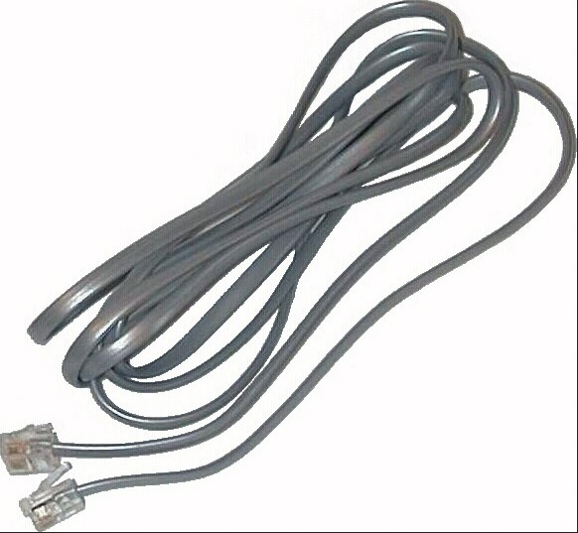

Cable es la línea eléctrica flexible, aislada y envuelta en una cubierta protectora que sirve para lograr el intercambio de señales eléctricas de un punto a otro punto. (david)

http://store.pcimagine.com/images/rt07.jpg (kenny)

Cable coaxial
Es un medio de transmisión relativamente reciente y muy conocido ya que es el más usado en los sistemas de televisión por cable. Es un cable cilíndrico constituido por un conductor cilíndrico externo que rodea a un cable conductor, usualmente de cobre.

Esquema de un cable coaxial:
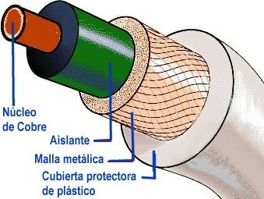
(Elliot Jesuá Aparicio Suárez)

El cable coaxial es un cable utilizado para transportar señales eléctricas de alta frecuencia que posee dos conductores concéntricos, uno central, llamado vivo, encargado de llevar la información, y uno exterior, de aspecto tubular, llamado malla o blindaje, que sirve como referencia de tierra y retorno de las corrientes. Entre ambos se encuentra una capa aislante llamada dieléctrico, de cuyas características dependerá principalmente la calidad del cable. Todo el conjunto suele estar protegido por una cubierta aislante. Img de cable coaxial:



(Carlos Hernandez Ramirez)

Un cable coaxial,consta de capas, que son:
-Conductor interno. Cilindro macizo de cobre.
-Aislante dieléctrico.
-Malla de hilo de cobre tupida. Sirve para conectar la masa de todos los ordenadores, haciendo una masa común, con lo que se atenúa cualquier tipo de potencial inducido.
-Capa aislante. Normalmente de PVC.

Esquema del cable coaxial: http://www.codejobs.biz/www/lib/files/images/dbb1b21534b2bff.jpg (Fabio)

http://www.codejobs.biz/www/lib/files/images/dbb1b21534b2bff.jpg (kenny)

Cable UTP
El cable de par trenzado consiste en dos alambres de cobre aislados que se trenzan de forma helicoidal ( Juan Antonio Ramirez Martin

Sin recubrimiento metálico externo, de modo que es sensible a las interferencias (Elliot Jesuá Aparicio Suárez)

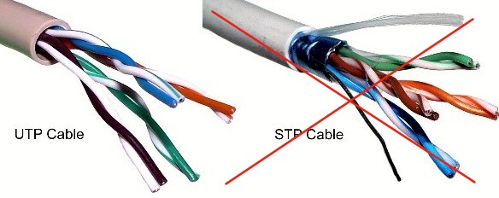
(juanma)

Es sensible a interferencias externas. Es el más barato de los pares trenzados y el más sencillo de montar. Existen distintas normas según la calidad del cableado y la velocidad que alcanzan. La categoría 3 alcanza 10 Mbps, la 4 16 Mbps y la 5 100 Mbps. Las impedancias van de 100 a 120 W.

Esquema del cable UTP:

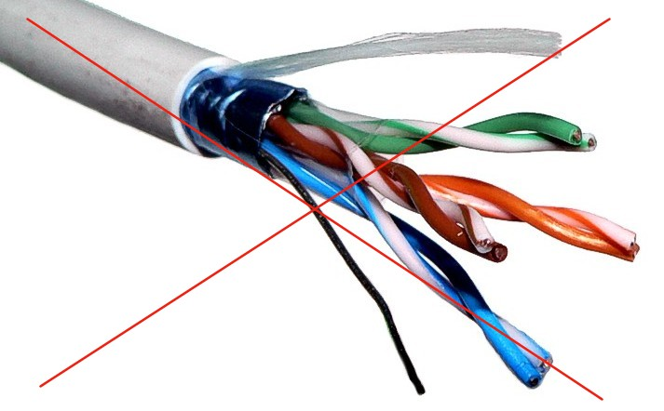

(Fabio)

Cable STP
El cable de par trenzado usado en telecomunicaciones en el que dos conductores eléctricos aislados son entrelazados para anular las interferencias de fuentes externas y diafonía de los cables opuestos.


(Óliver Martín Betancort)
Shielded twisted pair o par trenzado blindado: se trata de cables de cobre aislados dentro de una cubierta protectora, con un número específico de trenzas por pie. STP se refiere a la cantidad de aislamiento alrededor de un conjunto de cables y, por lo tanto, a su inmunidad al ruido. Se utiliza en redes de ordenadores como Ethernet o Token Ring. Es más caro que la versión sin blindaje y su impedancia es de 150 Ohmios.

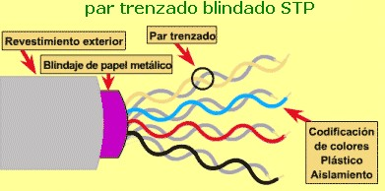

(david)

Es el más caro, y suele estar formado por sólo dos pares de cables. Cada grupo de dos pares centrados lleva su propia capa metálica alrededor, y una capa aislante para que no hagan contacto las mallas de los dos pares, además se tiene la capa común. Este tipo de cable es un inmune al ruido eléctrico.
Esquema del cable STP:

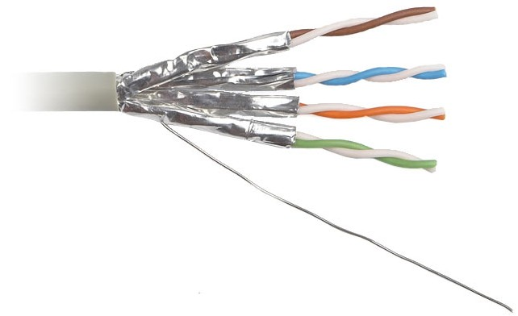

(Fabio)

Fibra óptica:

La fibra óptica es un medio de transmisión empleado habitualmente en redes de datos; un hilo muy fino de material transparente, vidrio o materiales plásticos, por el que se envían pulsos de luz que representan los datos a transmitir.

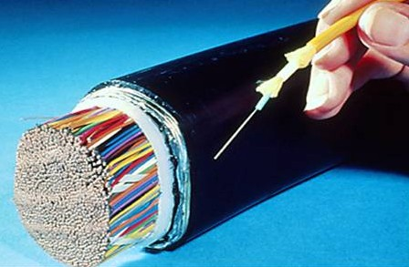

(Óliver Martín Betancort)

La fibra óptica es un medio de transmisión empleado habitualmente en redes de datos; un hilo muy fino de material transparente, vidrio o materiales plásticos, por el que se envían pulsos de luz que representan los datos a transmitir. El haz de luz queda completamente confinado y se propaga por el interior de la fibra con un ángulo de reflexión por encima del ángulo límite de reflexión total, en función de la ley de Snell. La fuente de luz puede ser láser o un LED.

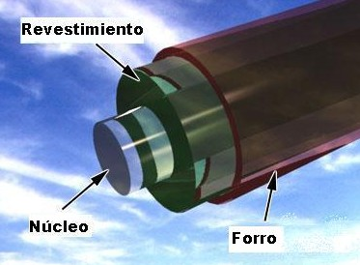

(david)

Imagen del cable de fibra óptica:

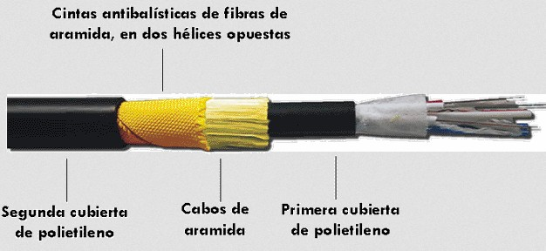
(Gorka)

2.4. Elementos de conexión (borrado texto en grupo 2)
Los elementos de conexión son los dispositivos físicos por los que realmente se realiza la conectividad por la red Los más importantes son los siguientes:
Tarjetas de red

¿Con que otro nombre se le conoce?

Adaptador de réd (Kevin pérez)

Adaptador de red(roberto)

¿De qué se encarga?

Es un periférico que permite la comunicación con aparatos conectados entre sí y también permite compartir recursos entre dos o más.(Kevin pérez)

Las tarjetas de red que se utilizan en las conexiones a redes con cable

¿Que tipo de conector incluyen (macho o hembra)?

Hembra (kevin pérez)

Conectores
Se definen como los elementos donde termina la conexión del cable. Dependiendo del cable que se utilice, los conectores serán diferentes.
¿Cuáles son los conectores más utilizados para los siguientes tipos de cables? Inserta una URL de una imagen de cada uno
Cable UTP y STP

RJ-45,
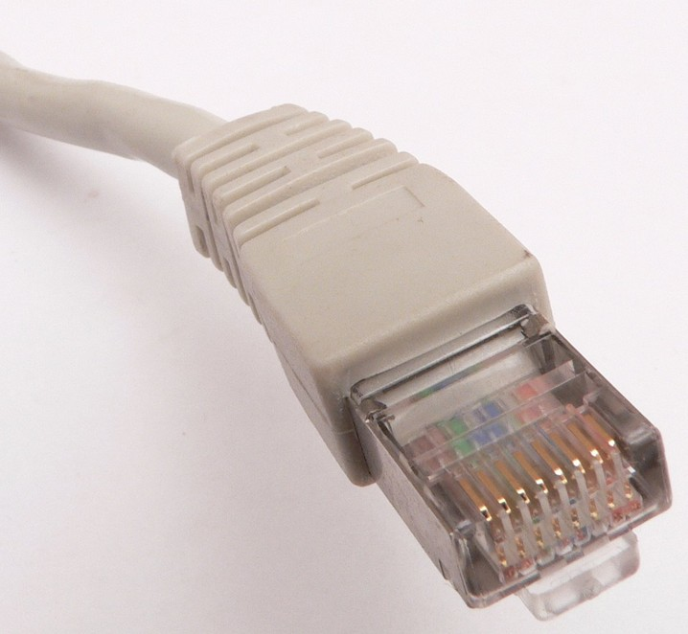
(Kevin pérez)

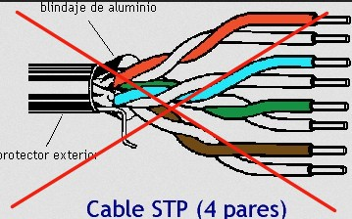

(Mauro)

Cable telefónico
RJ-11

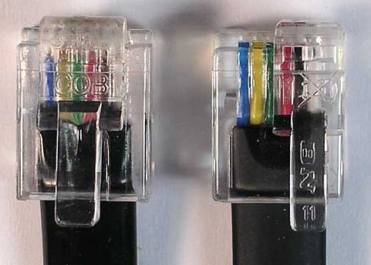

(Kevin pérez)

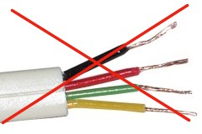

(Kenny)

Cables de tipo coaxial

FME,UHF

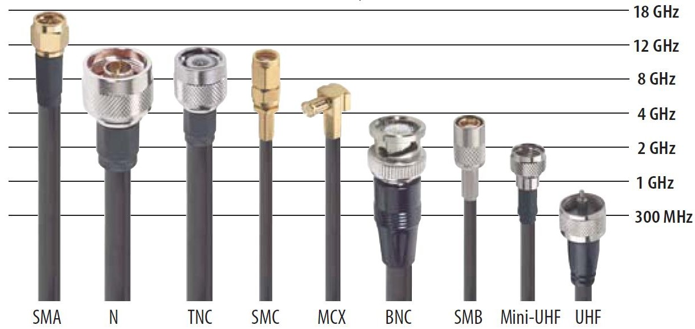
(Kevin pérez)
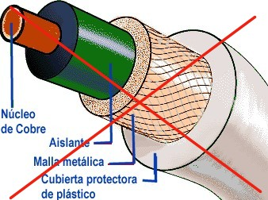

(Mauro)

Cables de fibra óptica
conectores ópticos
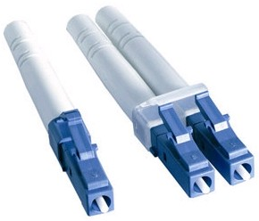

(Kevin Pérez)

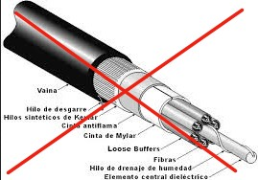

(Mauro)

Antenas
¿Cuáles son las principales ventajas del uso de antenas?
Emitir o recibir ondas electromagnéticas hacia el espacio libre, tiene un gran alcance. (Kevi Pérez)
http://upload.wikimedia.org/wikipedia/commons/4/43/C-band_Radar-dish_Antenna.jpg

Una antena altamente direccional mejora la recepción de la señal debido a que está orientada hacia el origen de la señal. Las antenas multi y omni direccionales recogen todas las señales de todas las direcciones, lo que resulta en demasiadas señales entrantes y una señal más débil de la dirección elegida.(Fabio) ← ventaja de un tipo de antenas frente a otros, no del uso de antenas en general

2.5. Equipos intermedios
Los equipos intermedios son nodos de una red local que aparecen colocados entro los equipos terminales. Las funciones principales de estos son: enrutamiento de paquetes entre redes distintas y hacer de concentrador entre dispositivos de la red.
Describe brevemente los siguientes equipos intermedios e inserta para cada uno una URL (dirección de internet) en la que se muestre una imagen del mismo.
Concentrador o hub
Un concentrador o hub es un dispositivo que permite centralizar el cableado de una red y poder ampliarla.

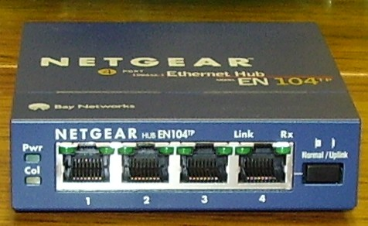

(Óliver Martin Betancrot)

Trabaja en la capa 1 del modelo OSI.

(Elliot Jesuá Aparicio Suárez)

Un concentrador o hub es un dispositivo que permite centralizar el cableado de una red y poder ampliarla. Esto significa que dicho dispositivo recibe una señal y repite esta señal emitiéndola por sus diferentes puertos.

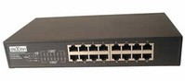

(borja)

Un concentrador o hub es un dispositivo que permite centralizar el cableado de una red y poder ampliarla.

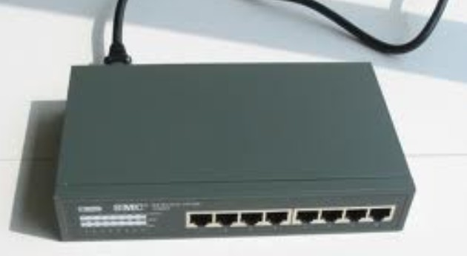
(Roberto)

Puente o bridge

Es un dispositivo de interconexión de redes de ordenadores que opera en la capa 2 del modelo OSI. Este interconecta segmentos de red (o divide una red en segmentos) haciendo la transferencia de datos de una red hacia otra con base en la dirección física de destino de cada paquete. Un puente cuenta con dos conexiones a dos redes distintas. Cuando el puente recibe una trama en una de sus interfaces.

Esquema de Puente o bridge:

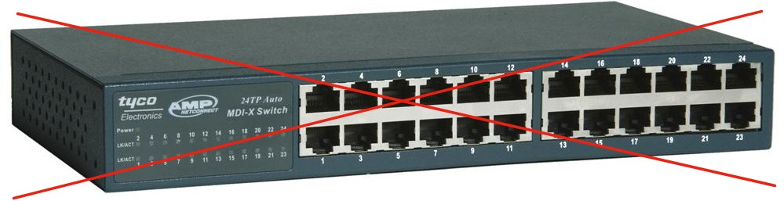

(Elliot Jesuá Aparicio Suárez)

Es un dispositivo de interconexión de redes de ordenadores que opera en la capa 2 del modelo OSI.(borja)
Imagen del puente :
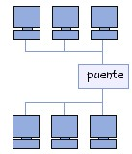

(Borja)

es un dispositivo que une (conecta) dos redes que pueden usar el mismo o un diferente protocolo de Capa de Enlace de transmisión.(Jeffrey)

Conmutador o switch

conmutador o switch es un dispositivo digital lógico de interconexión de redes de computadoras que opera en la capa de enlace de datos del modelo OSI. Su función es interconectar dos o más segmentos de red, de manera similar a los puentes de red, pasando datos de un segmento a otro de acuerdo con la dirección MAC de destino de las tramas en la red.

(Javier Rosa Hernández)

es un dispositivo digital lógico de interconexión de redes de computadoras que opera en la capa de enlace de datos del modelo OSI. Su función es interconectar dos o más segmentos de red, de manera similar a los puentes de red, pasando datos de un segmento a otro de acuerdo con la dirección MAC de destino de las tramas en la red.

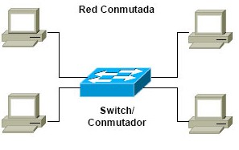
Imagen del conmutador: (Borja)

Es un dispositivo digital lógico de interconexión de redes de computadoras que opera en la capa de enlace de datos, cuya función es interconectar dos o más segementos de red, de manera similar a los puentes de red.
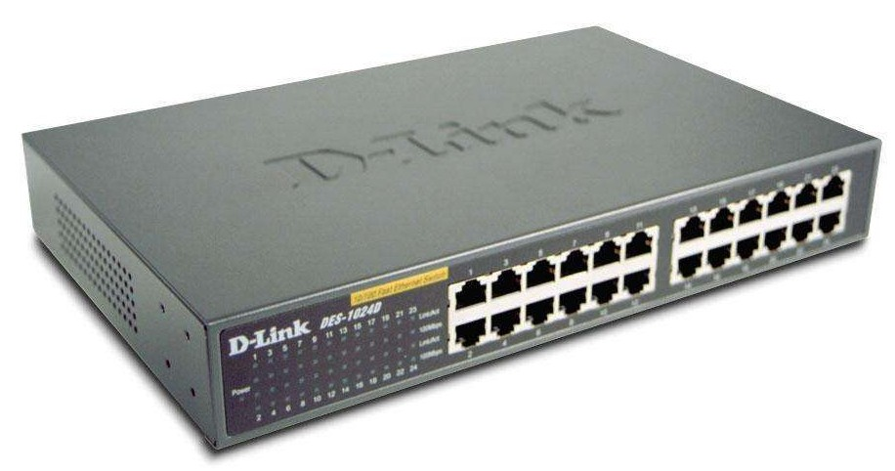

(Balbino)

Enrutador o router
Un router es un dispositivo que proporciona conectividad a nivel de red o nivel tres en el modelo OSI.
(Óliver Martín Betancort)

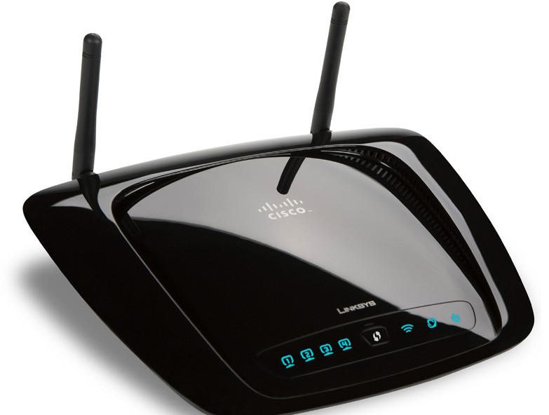
(Kevin pérez)

Es un dispositivo que proporciona conectividad a nivel de red o nivel tres en el modelo OSI. Su función principal consiste en enviar o encaminar paquetes de datos de una red a otra
(juanma)

Es un dispositivo que proporciona conectividad a nivel de red. Su función principal consiste en enviar o encaminar paquetes de datos de una red a otra, es decir, interconectar subredes.(Mauro).

Cortafuegos o firewall

Es una parte de un sistema o una red que está diseñada para bloquear el acceso no autorizado, permitiendo al mismo tiempo comunicaciones autorizadas

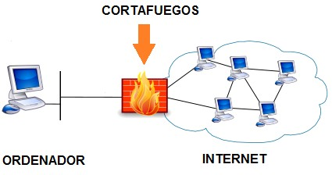

(Kevin pérez)

es una parte de un sistema o una red que está diseñada para bloquear el acceso no autorizado, permitiendo al mismo tiempo comunicaciones autorizadas

(borja)
Imagen de un cortafuegos :
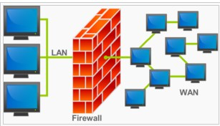
(Borja)

Un cortafuegos ( o firewall en inglés) se trata de un software que controla las conexiones que se realizan a internet desde o hasta tu ordenador.

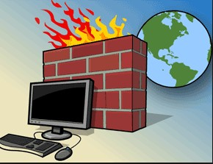
(GAbriel)

Es una parte de un sistema o una red que está diseñada para bloquear el acceso no autorizado, permitiendo al mismo tiempo comunicaciones autorizadas.
Se trata de un dispositivo o conjunto de dispositivos configurados para permitir, limitar, cifrar, descifrar, el tráfico entre los diferentes ámbitos sobre la base de un conjunto de normas y otros criterios (Jeffrey)

Modem

Módem es el dispositivo que convierte las señales digitales en analógicas (modulación) y viceversa (demodulación), permitiendo la comunicación entre computadoras a través de la línea telefónica o del cablemódem. Este aparato sirve para enviar la señal moduladora mediante otra señal llamada portadora.

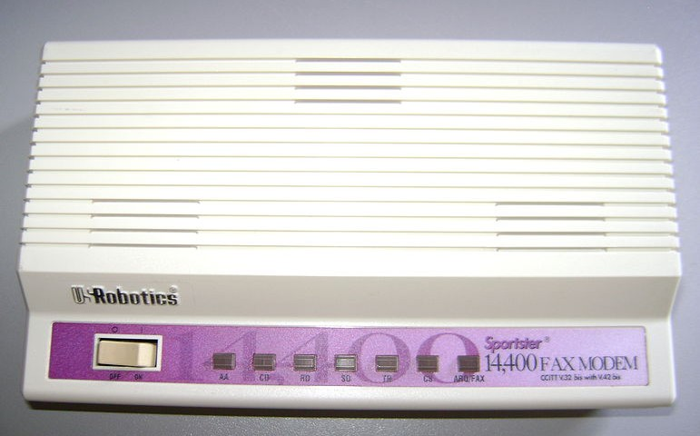

(Óliver Martín Betancort)

Es el dispositivo que convierte las señales digitales en analógicas (modulación) y viceversa (demodulación), permitiendo la comunicación entre ordenadores a través de la línea telefónica o del cablemódem.Su imagen

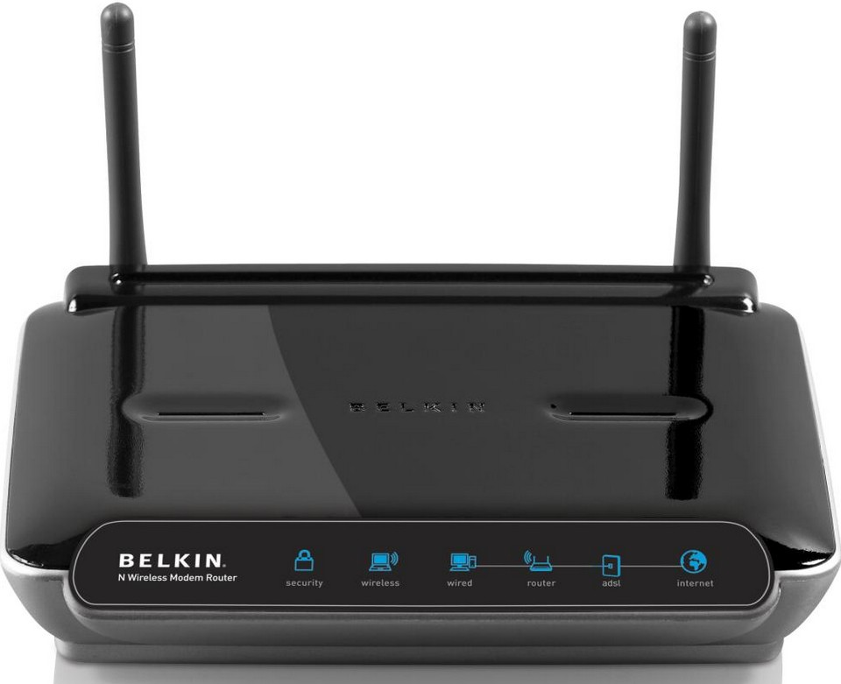
(Gorka)

Cablemodem

Un cablemódem o cable módem es un tipo especial de módem diseñado para modular la señal de datos sobre una infraestructura de televisión por cable.

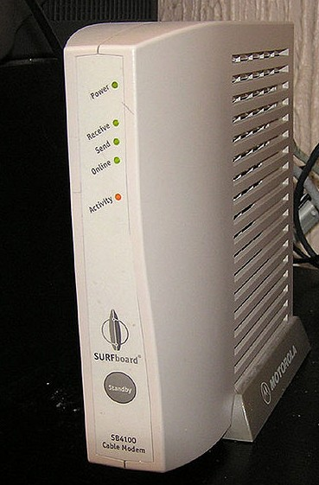

(Óliver Martín Betancort)

Es un tipo especial de módem diseñado para modular la señal de datos sobre una infraestructura de televisión por cable.Su imagen

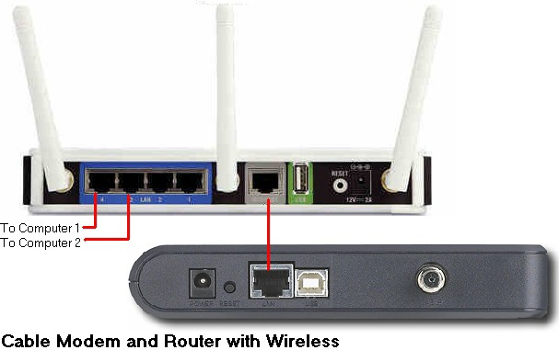

(Gorka)

Un cablemódem o cable módem es un tipo especial de módem diseñado para modular la señal de datos sobre una infraestructura de televisión por cable.(Roberto)

